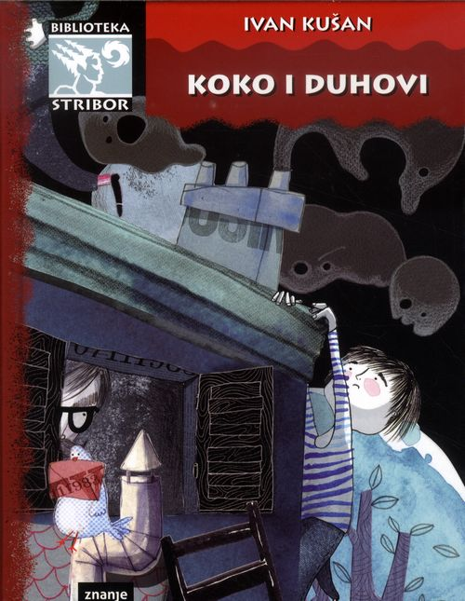
LEKTIRA I.Kušan: Koko i duhovi
1. | Basne (izbor)
2. | Bilopavlović, Tito | Paunaš
3. | Brajko-Livaković, Maja | Finka Fi
4. | Cankar, Ivan | Istina i ljubav
5. | Coleman, Michael | Bijeg s Mreže
 |  | Mreža je bačena
 |  | Zov labirinta
6. | Dahl, Roald | Charlie i tvornica čokolade
7. | Ende, Michael | Jim Gumb i strojovođa Lucas
8. | Gardaš, Anto | Miron u škripcu
 |  | Filip, dječak bez imena
9. | Gavran, Miro | Kako je tata osvojio mamu
 |  | Sretni dani
 |  | Svašta u mojoj glavi
 |  | Zaljubljen do ušiju
10. | Hitrec, Hrvoje | Matko na štakama
11. | Horvat, Tihomir | Frka u Ščitarjevu
 |  | Muki
 |  | Tajna Gornjega grada
12. | Krilić, Zlatko | Čudnovata istina
 |  | Početak plovidbe
 |  | Šaljive priče i priče bez šale
 |  | Veliki zavodnik
 |  | Zabranjena vrata
13. | Kušan, Ivan | Domaća zadaća
 |  | Koko i duhovi
 |  | Koko u Parizu
 |  | Lažeš, Melita
 |  | Uzbuna na Zelenom Vrhu
 |  | Zagonetni dječak
14. | Lageröf, Selma | Legende o Kristu
15. | Matošec, Milivoj | Posada oklopnog vlaka
 |  | Strah u Ulici lipa
 |  | Suvišan u Svemiru
 |  | Tiki traži neznanca
16. | Molnar, Ferenc | Junaci Pavlove ulice
17. | Pavličić, Pavao | Petlja
 |  | Trojica u Trnju
 |  | Zeleni tigar
18. | Pilić, Sanja | Mrvice iz dnevnog boravka
19. | Primorac, Branka | Ljubavni slučaj mačka Joje
20. | Puškin, Aleksandar | Bajka o ribaru i ribici
21. | Sempe/Goscinny | Nikica ponovo jaše
22. | Šaljive narodne priče
23. | Twain, Mark | Doživljaji Toma Sawyera
 |  | Doživljaji Huckleberryja Finna
24. | Verne, Jules | Dvadeset tisuća milja pod morem
 |  | Put oko svijeta za 80 dana
 |  | Put u središte zemlje
25. | Vitez, Grigor | Pjesme / Otvori prozor proljeću
26. | Winterfeld, Henry | Timpetill (Grad bez roditelja)

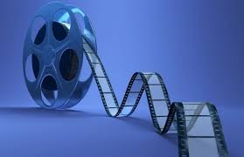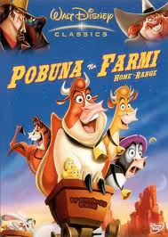
5. razred |  | POPIS FILMOVA
1. | B. Dovniković | Znatiželja
2. | D. Vukotić | 1001 crtež, Igra
3. | W. Fin, J. Sanford | Pobuna na farmi
4. | W. Disney | po izboru
5. | C. Wedge, C. Saldanha | Ledeno doba
6. | Suvremeni animirani filmovi po izboru
7. | Što je film: Uvod u filmske vrste

